OBS! Ta bort denna text och instruktionerna nedan innan dokumentet skickas in.
Saker att tänka på innan du skickar in synpunkter, förfrågningar och klagomål gällande FSC regelverket:
- Mycket viktig att beställa hem¹ och granska avverkningsanmälan från Skogsstyrelsen innan du skickar iväg något.
- Den svenska FSC standardens krav (exempelvis indikator 6.4.3) kan endast användas om markägaren är FSC certifierad. Du måste därför ta reda på om markägaren är FSC certifierad innan du skickar in ett sådant klagomål².
- För att skicka klagomål gällande bristfällig hänsyn till rödlistade arter (indikator 6.4.3) måste man först granska om det finns någon hänsyn planerad till arterna i avverkningsanmälan.
- Om du inte har granskat om hänsyn planeras till arterna i avverkningsanmälan kan du möjligen skicka in dokumentet som en synpunkt eller förfrågan. Om du skickar in som förfrågan kan du till skillnad från en synpunkt förvänta dig ett svar.
- Klagomål mot FSC skogsbruksstandarden ska i ett första skede framföras till certifikatsinnehavaren, tex ett skogsbolag. Många (främst mindre) skogsägare är medlemmar i gruppcertifikat³ och då ska klagomålet framföras till gruppcertifikatet.
- Om ett ombud (tex Norra skog eller Mellanskog) avverkningsanmäler en skog med naturvärden motsvarande nyckelbiotops kvalitet men markägaren inte är FSC certifierad, bör du skicka in ett FSC kontrollerat virke klagomål. Då ska klagomålet skickas till ombudsföretaget.
¹ Maila till skogsstyrelsen@skogsstyrelsen.se
² Hör av dig till FSC kansliet eller isak.lodin@wwf.se om du vill ha hjälp.
³ https://se.fsc.org/se-sv/hitta/grupper-for-skogsbrukscertifiering
OBS! Ta bort denna text och instruktionerna ovan innan dokumentet skickas in.

Inledande FSC- /PEFC-klagomål – information om höga naturvärden och fridlysta arter i avverkningsanmälan A 33035-2026 i Finspångs kommun
Detta klagomål behandlar höga naturvärden i avverkningsanmälan A 33035-2026 i Finspångs kommun som inkom 2026-08-10 och omfattar 8,2 ha.
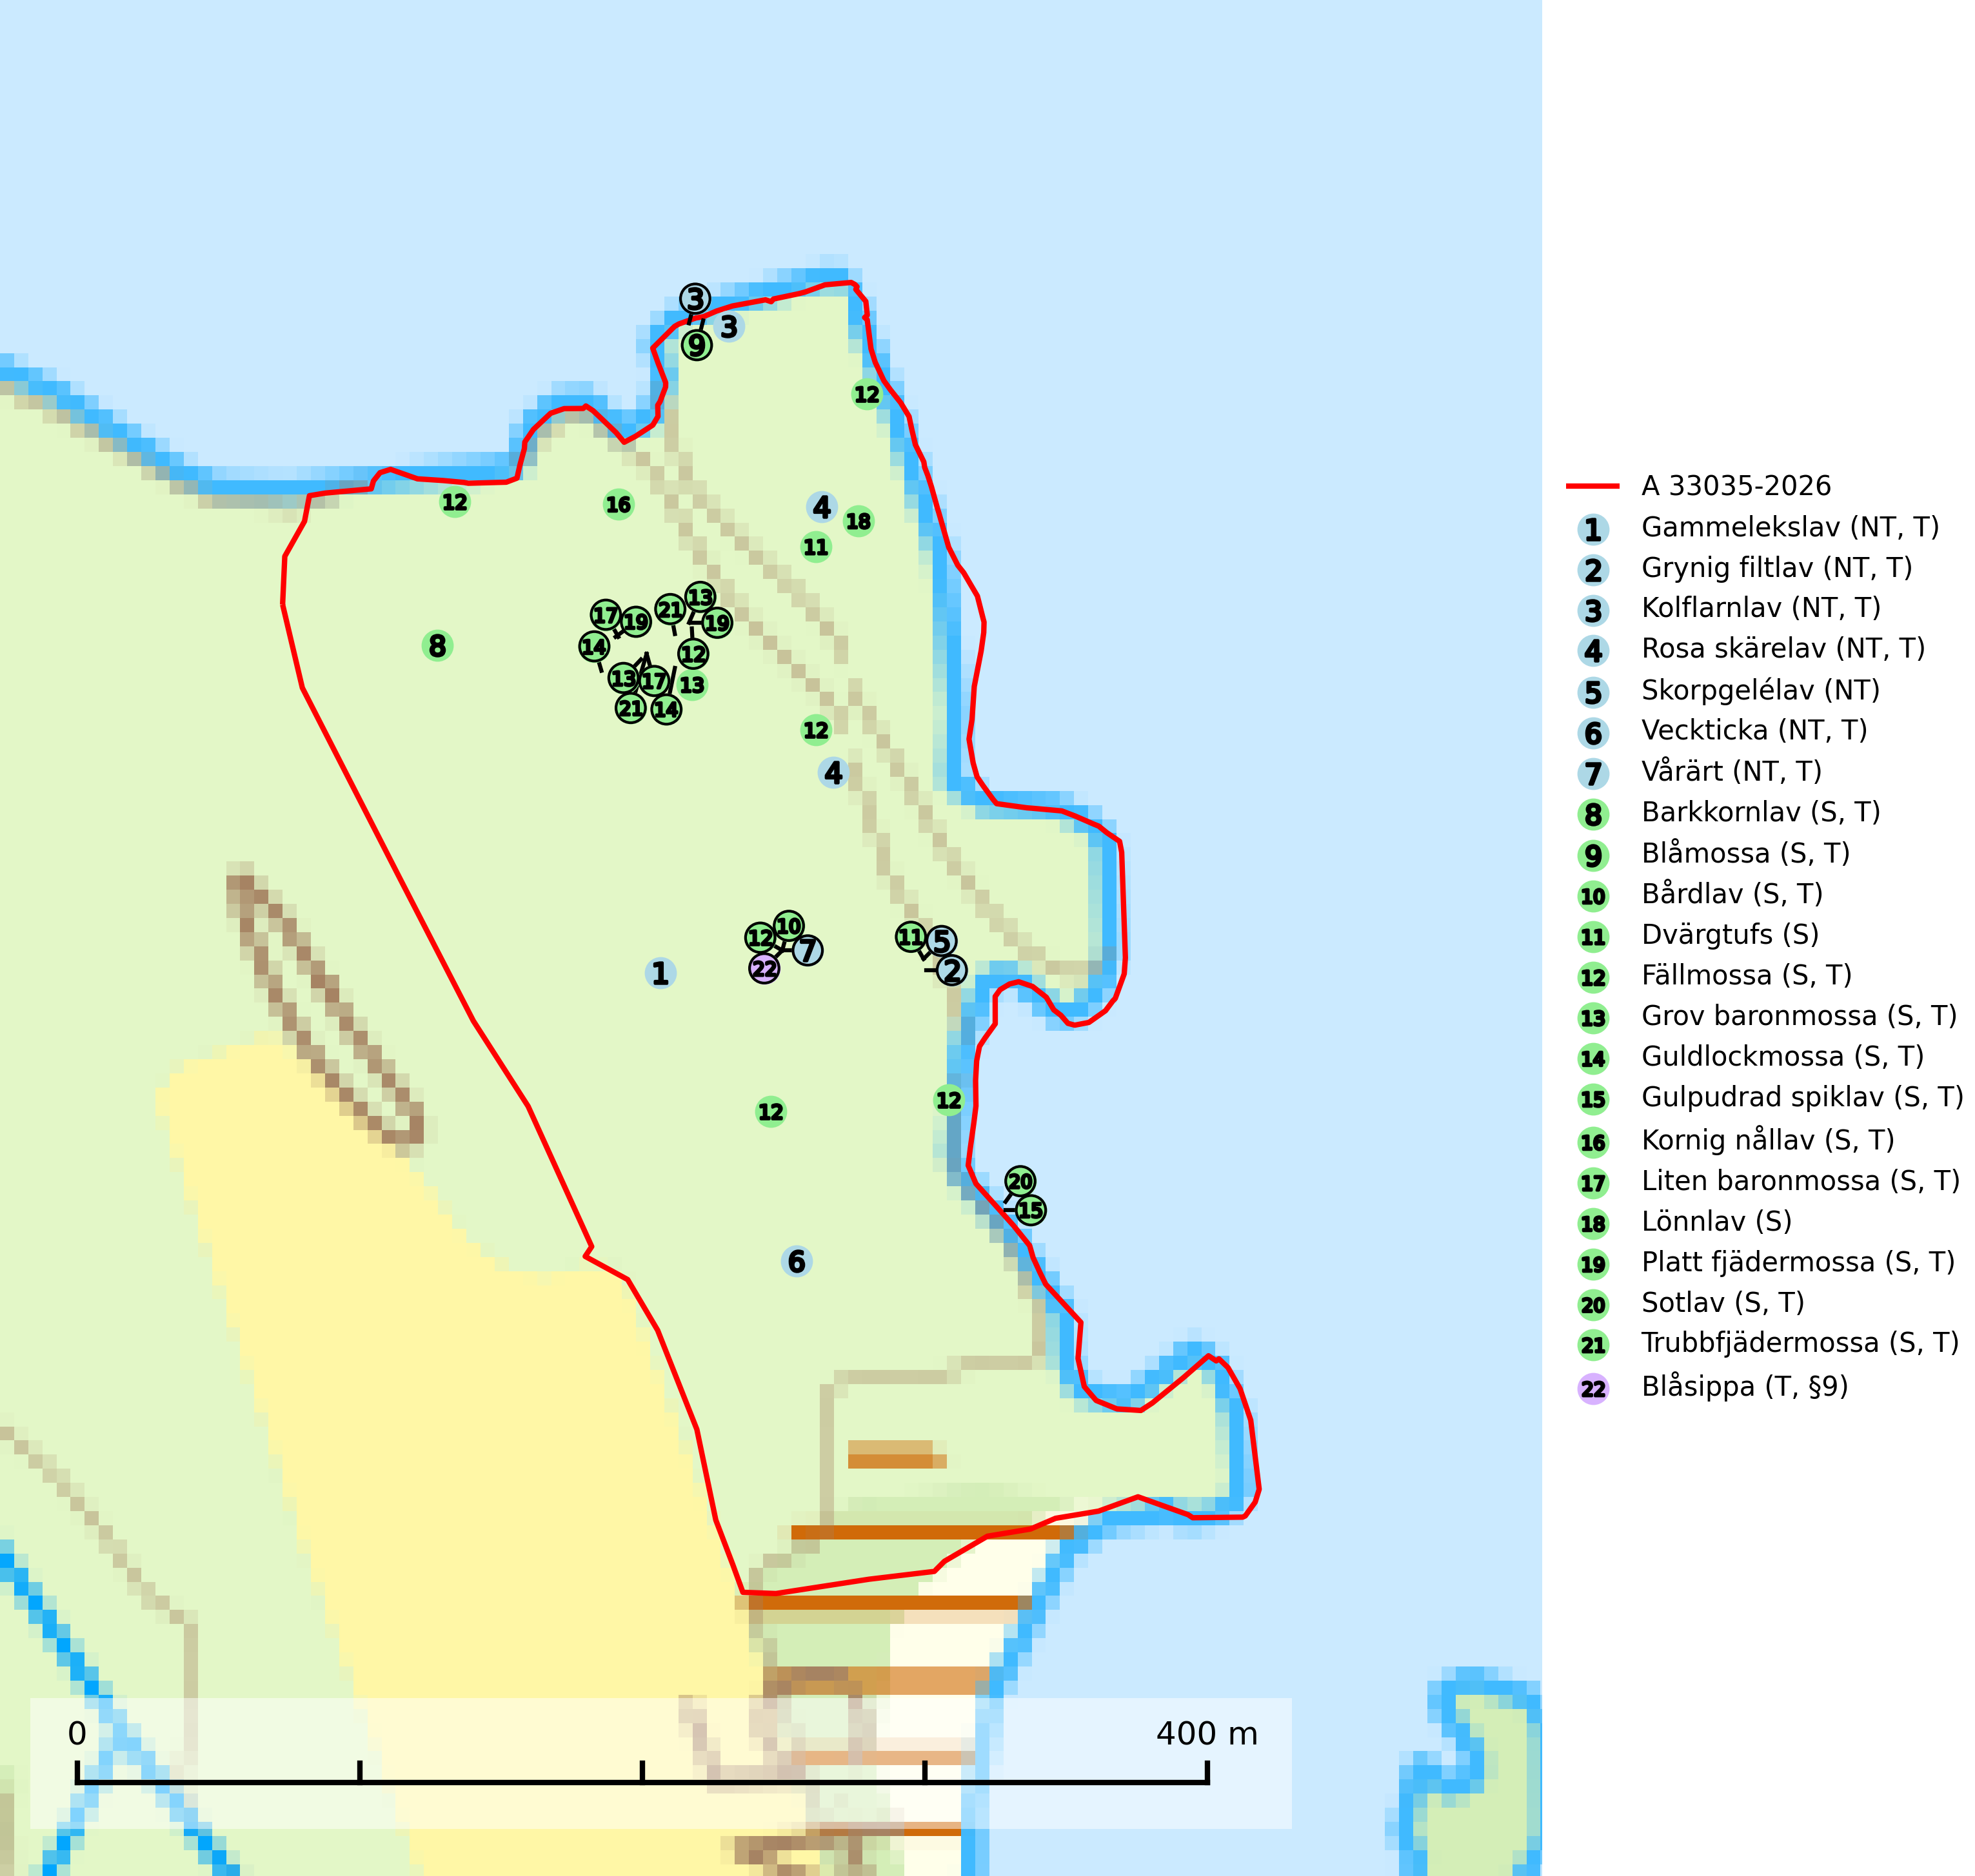
Figur 1. Fyndplatser för naturvårdsarter i och inom 4 meter från avverkningsanmälan. Markörer utan svart kant är placerade på fyndplatsen. Markörer med svart kant är placerade vid sidan av fyndplatsen har ett svart streck som visar fyndplatsens exakta position. Kartans mittpunktskoordinat är N 6532798, E 556280 i SWEREF 99 TM.
I och inom 4 meter från avverkningsanmälan finns fynd av 22 naturvårdsarter, varav 7 är rödlistade, 1 är fridlyst, 19 är typiska (T) och 14 är signalarter (S): gammelekslav (NT, T), grynig filtlav (NT, T), kolflarnlav (NT, T), rosa skärelav (NT, T), skorpgelélav (NT), veckticka (NT, T), vårärt (NT, T), barkkornlav (S, T), blåmossa (S, T), bårdlav (S, T), dvärgtufs (S), fällmossa (S, T), grov baronmossa (S, T), guldlockmossa (S, T), gulpudrad spiklav (S, T), kornig nållav (S, T), liten baronmossa (S, T), lönnlav (S), platt fjädermossa (S, T), sotlav (S, T), trubbfjädermossa (S, T) och blåsippa (T, §9). Se Figur 1.
Nedan presenteras relevanta utdrag ur standarderna för FSC, Chain of Custody, Controlled Wood och PEFC.
Vi förväntar oss att ni återkommer med ett skriftligt svar på vårt klagomål och även beskriver vilka korrigerande åtgärder ni satt in för att rätta till identifierade brister i er efterlevnad av den svenska FSC standarden.

Naturvårdsarter och fridlysta arter
Nedan följer beskrivningar av de naturvårdsarter och fridlysta arter som har sina livsmiljöer och växtplatser i den avverkningsanmälda skogen. De påträffade naturvårdsarterna är ett tydligt kvitto på att det rör sig om en skog med höga naturvärden.
Gammelekslav (NT) är en mycket exklusiv lav som växer på grova ekar i halvöppet läge med hög luftfuktighet. Lämpliga ekar nyskapas i mycket begränsad omfattning. Arten är placerad högst upp i Skogsstyrelsens värdepyramid för bedömning av skog med höga naturvärden. Håll öppet kring ekjättarnas ömtåliga och konkurrenskänsliga kronor. Särskilt rika lokaler med gammelekslav måste skyddas. Gammelekslav är typisk art för 9160 Näringsrik ekskog och 9070 Trädklädd betesmark (SLU Artdatabanken, 2024; Nitare & Skogsstyrelsen, 2019).
Grynig filtlav (NT) tillhör en grupp fuktighetskrävande, storväxta bladlavar där också bl.a. lunglav (NT) ingår. Den växer framför allt på gamla mossiga stammar av lövträd, särskilt ädellövträd samt asp och sälg, i kulturmarker, lövskogar, halvöppna och lövrika barrblandskogar i områden med hög luftfuktighet. Arten indikerar långvarig förekomst av gamla lövträd och ett mikroklimat med konstant hög och jämn luftfuktighet. Grynig filtlav är typisk art för 9010 Taiga, 9020 Nordlig ädellövskog, 9110 Näringsfattig bokskog, 9130 Näringsrik bokskog, 9160 Näringsrik ekskog, 9180 Ädellövskog i branter, 9190 Näringsfattig ekskog och 9070 Trädklädd betesmark (SLU Artdatabanken, 2024; Nitare & Skogsstyrelsen, 2019).
Kolflarnlav (NT) är brandberoende och växer nästan uteslutande på kolad hård kärnved av tall. Etableringen verkar ske först 100–300 år efter brand och nytt substrat nybildas i mycket begränsad omfattning. Avverkning av tallskog av naturskogskaraktär med spår av återkommande bränder är ett hot och mängden lämplig ved att växa på för arten minskar dels på grund av naturlig nedbrytning men framförallt på grund av att det förstörs i samband med slutavverkningar, gallringar och markberedning. Såväl kolflarnlav som mörk kolflarnlav har glänsande bålfjäll och förekommer främst i tall- och blandbarrskogar av naturskogskaraktär med spår av återkommande bränder. Skogar som dessa hyser höga biologiska värden och bör skyddas. Kolflarnlav är typisk art för 9010 Taiga (SLU Artdatabanken, 2024).
Rosa skärelav (NT) är en sällsynt skorplav som är spridd från Skåne till Lule Lappmark. I södra Sverige förekommer den i trädbärande marker med lång trädkontinuitet, framför allt på ek och i norra Sverige förekommer den i kontinuitetsskog med hög luftfuktighet, främst på sälg. Särskilt rika lokaler med rosa skärelav måste skyddas. Alla skogar med arten bör undantas från slutavverkning. Rosa skärelav är typisk art för 9160 Näringsrik ekskog och 9190 Näringsfattig ekskog (SLU Artdatabanken, 2024; Nitare & Skogsstyrelsen, 2019).
Skorpgelélav (NT) är spridd men sällsynt över stora delar av landet. Växer på gamla lövträd och kräver, åtminstone periodvis, hög luftfuktighet. Oftast står lövträden inne i gammal barrskog. I sydvästra Sverige växer den även på vårdträd i områden med hög luftfuktighet. De största kvarvarande populationerna finns sannolikt i fjällnära skog. I södra Sverige hotas laven av att gamla trädbestånd i parker och kyrkogårdar avverkas. I norra Sverige är det största hotet avverkning av asp och sälg. I ett landskapsperspektiv kan ett rikt asp- och sälginslag i barrskog, liksom den fauna och flora som förekommer i denna miljö, enbart säkerställas genom bränder eller brandliknande åtgärder (SLU Artdatabanken, 2025).
Veckticka (NT) förekommer främst i äldre naturskogsartad löv- och blandskog i sena åldersstadier med gamla, döende och döda aspar. Avverkning eller gallring av aspbestånd är ett hot och aspskogar och asprika blandskogar måste bevaras i högre utsträckning än hittills. Sumpskog med asp och sälg har ett särskilt högt naturvärde och bör skyddas helt från skogsbruk. Veckticka är typisk art för 9010 Taiga och 9030 Landhöjningsskog (SLU Artdatabanken, 2024; Nitare & Skogsstyrelsen, 2019).
Vårärt (NT) är en kalkgynnad mullväxt som är knuten till rik lundartad vegetation och har sin huvudsakliga förekomst i sydliga kalklövskogar, lövängen och hässlen. Den har även viktiga förekomster av reliktkaraktär i örtrika kalkgranskogar på frisk eller något fuktig mark i mellersta Sverige. Vårärt är en extra betydelsefull signalart i boreala och boreonemorala kalkgranskogar, då dessa förekomster nu är starkt fragmenterade och troligen visar på en flertusenårig ekologisk kontinuitet där spridning och etablering kan ha skett under postglaciala värmetiden. Arten tål inte dagens storskaliga skogsbruksmetoder och den kommer in på rödlistan för första gången 2025 till följd av en kraftig minskning (>50%) i Riksskogstaxeringens data. Vårärt är typisk art för 9050 Näringsrik granskog, 9020 Nordlig ädellövskog, 9160 Näringsrik ekskog och 9180 Ädellövskog i branter (Nitare & Skogsstyrelsen, 2019; SLU Artdatabanken, 2026).
Barkkornlav växer på bark av bl.a. gran, ek, al, asp, rönn, sälg och en i ädellövskogar, granskogar, barr- och lövblandskogar med hög luftfuktighet. Barkkornlav är typisk art för 9190 Näringsfattig ekskog (SLU Artdatabanken, 2025).
Blåmossa har karaktäristiska kuddar som är lätta att se på långt håll. Mycket stora kuddar, större än 0,5 meter i höjd, indikerar höga naturvärden där skogen har en lång period av orördhet oh stabila miljöförhållanden. Mossan växer under gynnsamma omständigheter cirka 1 centimeter per år och stora kuddar kan därför indirekt visa att lokalen varit lämplig under en lång tid. Blåmossa är typisk art för 9010 Taiga, 9080 Lövsumpskog och 9750 Svämlövskog (SLU Artdatabanken, 2025; Nitare & Skogsstyrelsen, 2019).
Bårdlav signalerar miljöer med höga naturvärden och på lokalerna finns vanligtvis många andra ovanliga och rödlistade arter. Den visar även på platser med hög och jämn luftfuktighet. På bårdlav och andra njurlavar (Nephroma) kan de sällsynta parasiterna Protounguicularia nephromatis (VU) och Tremella nephromatis (DD) påträffas. Bårdlav är typisk art för 9010 Taiga, 9020 Nordlig ädellövskog, 9070 Trädklädd betesmark, 9110 Näringsfattig bokskog, 9160 Näringsrik ekskog, 9180 Ädellövskog i branter och 9190 Näringsfattig ekskog (SLU Artdatabanken, 2026; Nitare & Skogsstyrelsen, 2019).
Fällmossa indikerar i stort sett alltid områden med höga naturvärden, skog med lång kontinuitet, gamla träd, hög luftfuktighet och stabila förhållanden. Sporkapslar finnar man enbart på extra skyddsvärda lokaler. Fällmossa är typisk art för 9020 Nordlig ädellövskog, 9110 Näringsfattig bokskog, 9130 Näringsrik bokskog, 9160 Näringsrik ekskog, 9180 Ädellövskog i branter och 9190 Näringsfattig ekskog (SLU Artdatabanken, 2024; Nitare & Skogsstyrelsen, 2019).
Grov baronmossa är näringskrävande och kalkgynnad. Den växer mest i skuggig skogsmiljö, antingen i ädellövskog eller i bergbranter på relativt torra, men beskuggade bergväggar och block av basiska bergarter. Den växer även vid basen av solitära eller halvöppet stående gamla ädellövträd, bland annat på mycket gamla ekar och lindar, men också på ask, lönn, bok och alm. Grov baronmossa är typisk art för 9020 Nordlig ädellövskog, 9130 Näringsrik bokskog, 9160 Näringsrik ekskog och 9180 Ädellövskog i branter (Nitare & Skogsstyrelsen, 2019; SLU Artdatabanken, 2025).
Guldlockmossa växer på solexponerade, basiska klippor och block samt på skrovlig bark vid basen av ädellövträd med rik bark, ofta på gamla ekar, bokar och andra ädellövträd som står öppet i bryn. Särskilt högt signalvärde har den i norra Sverige där den sällsynt kan påträffas i sydväxtberg på klippor med basiska bergarter. Guldlockmossa är typisk art för 9110 Näringsfattig bokskog, 9160 Näringsrik ekskog, 9180 Ädellövskog i branter och 9190 Näringsfattig ekskog (Nitare & Skogsstyrelsen, 2019; SLU Artdatabanken, 2025).
Gulpudrad spiklav är en av de viktigaste karaktärsarterna för gamla grova ekar. Den har högt signalvärde och visar på jätteekar som ofta har en rik flora av andra sällsynta lavar. Förekomster på andra substrat än ek visar också på skyddsvärda trädbestånd. Gulpudrad spiklav är typisk art för 9070 Trädklädd betesmark och 9160 Näringsrik ekskog (Nitare & Skogsstyrelsen, 2019; SLU Artdatabanken, 2025).
Kornig nållav förekommer i skuggiga miljöer med hög luftfuktighet och påträffas främst i gamla skogar eller på gamla träd. Den signalerar höga naturvärden och på lokalerna finns ofta flera ovanliga och rödlistade arter. Kornig nållav är typisk art för 9110 Näringsfattig bokskog och 9130 Näringsrik bokskog (SLU Artdatabanken, 2024; Nitare & Skogsstyrelsen, 2019).
Liten baronmossa signalerar höga naturvärden även vid en liten förekomst och växer vanligen i trädbärande miljöer med hög luftfuktighet, på kalkrika eller andra basiska klippor, stenblock eller jord, och som epifyt på rikbark. Söderut i landet förekommer den på ädellövträd, främst på gammal ask och alm i urskogsliknande bestånd. På sina nordliga lokaler finns den i sydväxtberg på varma, kalkhaltiga klippor. Liten baronmossa är typisk art för 9020 Nordlig ädellövskog, 9130 Näringsrik bokskog, 9160 Näringsrik ekskog och 9180 Ädellövskog i branter (Nitare & Skogsstyrelsen, 2019; SLU Artdatabanken, 2025).
Platt fjädermossa växer på såväl trädstammar (särskilt bok och andra ädla lövträd) som klippor (helst basiska bergarter). Norrut förekommer den endast på basiska klippor. Rika förekomster och fynd med sporkapslar indikerar höga naturvärden och en artrik mossbiotop. Platt fjädermossa är typisk art för 9010 Taiga, 9020 Nordlig ädellövskog, 9110 Näringsfattig bokskog, 9130 Näringsrik bokskog, 9160 Näringsrik ekskog, 9180 Ädellövskog i branter och 9190 Näringsfattig ekskog (Nitare & Skogsstyrelsen, 2019; SLU Artdatabanken, 2025).
Sotlav är överallt en mycket bra signalart och visar alltid på skogsmiljöer med höga naturvärden. Den indikerar långvarig förekomst av gamla eller döda träd. På lavens växtlokaler finns vanligen många andra ovanliga arter. Sotlav är typisk art för 9010 Taiga och 9070 Trädklädd betesmark (Nitare & Skogsstyrelsen, 2019; SLU Artdatabanken, 2025).
Trubbfjädermossa signalerar vanligtvis skog med höga naturvärden och den växer på något skuggade block eller trädbaser, oftast nära marken, eller på jord intill vattendrag. Den trivs bäst i ädellövskog och förekommer ofta tillsammans med baronmossor Anomodon och fjädermossor Neckera. Trubbfjädermossa är typisk art för 9020 Nordlig ädellövskog, 9080 Lövsumpskog, 9750 Svämlövskog, 9110 Näringsfattig bokskog, 9130 Näringsrik bokskog och 9760 Svämädellövskog (Nitare & Skogsstyrelsen, 2019; SLU Artdatabanken, 2025).
Blåsippa (§9) är typisk art för 9050 Näringsrik granskog, 9020 Nordlig ädellövskog och 8240 Karsthällmarker (SLU Artdatabanken, 2025).

Certifiering

Ur FSC-standarden
PRINCIP 1: LAGEFTERLEVNAD: Certifikatsinnehavaren ska följa alla tillämpliga lagar, förordningar och nationellt ratificerade internationella avtal, konventioner och överenskommelser.
1.3.1 Tillämpliga lagar och föreskrifter för brukandet av skogen följs.
- Kommentar: I den avverkningsanmälda skogen har fridlysta arter sina livsmiljöer och växtplatser. Att skada de fridlysta arternas livsmiljöer, växtplatser eller ekologiska funktion är inte tillåtet enligt artskyddsförordningen.
6.4 Certifikatsinnehavaren ska skydda sällsynta arter och hotade arter samt deras livsmiljöer inom skogsbruksenheten. Det ska ske genom avsättningar, andra skyddade områden och genom att skapa konnektivitet och/eller genom andra direkta åtgärder som gynnar dessa arters överlevnad och livskraft. Åtgärderna ska stå i förhållande till brukandets skala, intensitet och risk, samt till sällsynta och hotade arters bevarandestatus och ekologiska krav. Certifikatsinnehavaren ska beakta den geografiska spridningen och ekologiska krav hos sällsynta och hotade arter utanför skogsbruksenhetens gränser när beslut om åtgärder inom skogsbruksenheten ska fattas.
6.4.1 Följande biotoper undantas från alla skogsbruksåtgärder, förutom åtgärder påkallade för att bevara eller främja biotopens naturliga eller hävdbetingade biologiska mångfald:
b) nyckelbiotoper enligt Skogsstyrelsens definition och metod (1995)
- Kommentar: I det avverkningsanmälda skogsområdet har 21 rödlistade arter och signalarter påträffats. Detta ska jämföras med Skogsstyrelsens uppföljning 2017 av nyckelbiotoper som visade att man i genomsnitt hittar 20,6 olika rödlistade arter och signalarter i en nyckelbiotop (Wijk, S. 2017. Biologisk mångfald i nyckelbiotoper – Resultat från inventeringen “Uppföljning biologisk mångfald” 2009–2015. Rapport 4/2017 Skogsstyrelsen, Jönköping).
6.4.3 Bevarandeåtgärder genomförs för de kända förekomster av rödlistade arter som påverkas av skogsbruk.
- Kommentar: I det avverkningsanmälda skogsområdet har 22 naturvårdsarter varav 7 rödlistade arter sina livsmiljöer och växtplatser.

Ur Chain of Custody Certification (FSC-STD-40-004 ver 3.0)
1.3 The organization shall commit to the FSC values as defined in FSC-POL-01-004 Policy for the Association of Organizations with FSC.

Ur FSC:s policy för associerade organisationer (FSC-POL-01-004)
Som “Chain of Custody”-certifierad organisation är skogsbolaget bunden av de fastställda reglerna i Del 1 Punkt 1 c) i Policy för organisationer associerade med FSC (FSC-POL-01-004 V2-0 EN + SVE version 2012-03-02):
- De organisationer FSC kan acceptera association med får inte direkt eller indirekt ha några kopplingar till nedanstående, oacceptabla aktiviteter:
a) Olaglig skogsavverkning och handel med olagligt avverkat virke eller skogsprodukter
...
c) Skogsbruk som förstör höga naturvärden
d) Betydande omvandling av skog till plantager eller annan, icke skoglig, markanvändning
- Kommentar: Avverkning av skog med höga naturvärden samt skada på fridlysta arter strider både mot FSC Controlled Wood-standarden och FSC:s policy for associerade organisationer.

Ur FSC Controlled Wood (FSC-STD-40-005)
Virke som inte accepteras i FSC-märkta produkter (oacceptabelt ursprung) enligt FSC Controlled Wood (FSC-STD-40-005):
- Illegalt avverkat virke.
- ...
- Virke från avverkningar som hotar höga naturvärden.
- Virke från skog som konverteras till plantager eller icke-skogligt bruk.
- Kommentar: Avverkning av skog med höga naturvärden samt skada på fridlysta arter strider både mot FSC Controlled Wood-standarden och FSC:s policy for associerade organisationer.

Ur PEFC-standarden gällande lagefterlevnad
PEFC-standarden förutsätter att tillämplig svensk lagstiftning följs. Det är utsedd tillsynsmyndighet som ansvarar för tillsyn av lagens efterlevnad. PEFC-standarden återger innehållet i vissa certifieringskritiska lag- och föreskriftskrav vilka ska ingå i granskning av PEFC-systemets efterlevnad.
- Kommentar: I den avverkningsanmälda skogen har fridlysta arter sina livsmiljöer och växtplatser. Att skada de fridlysta arternas livsmiljöer, växtplatser eller ekologiska funktion är inte tillåtet enligt artskyddsförordningen

